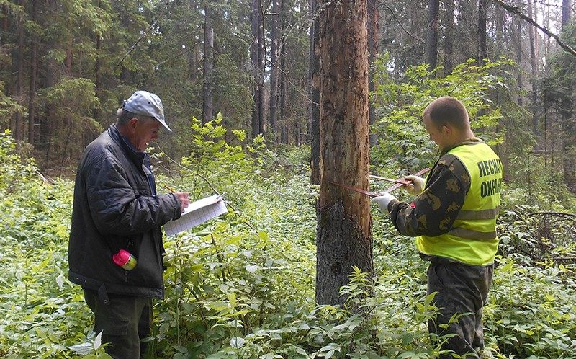
Курсы повышения квалификации: «Отвод и таксация лесосек. Порядок аттестации специалистов на право выполнения работ».
Цель изучения курса - обеспечение комплексной подготовки к аттестации по программе «Отвод и таксация лесосек. Порядок аттестации специалистов на право выполнения работ» и получения дополнительных знаний специалистами лесной отрасли по ряду вопросов в установленной сфере профессиональной деятельности для решения соответствующих профессиональных задач.
Длительность: 48 ч.
Стоимость: 10 000 руб.
Форма проведения: дистанционная (очно-заочная с применением дистанционных технологий).
Категория слушателей: государственные гражданские служащие, работники лесничеств, лесхозов, лесопожарных центров, прочие специалисты и сотрудники профильных организаций.
Содержание курса:
Модуль 1. Нормативно-правовое обеспечение мероприятий по отводу и таксации лесосек.
Модуль 2. Основы таксации леса.
Модуль 3. Организация отвода и таксации лесосек.
Модуль 4. Выполнение полевых работ.
Модуль 5. Выполнение камеральных работ.
По окончании курса вы получите удостоверение о повышении квалификации.
Контакты:
Славский Василий Александрович,
+7 (951) 559-76-63, e-mail: slavskiyva@yandex.ru
8 (473) 253-88-05, e-mail: idpo@vglta.vrn.ru

